NA TĀQA
Vakarautaka: Anasa Tawake
© TABANA NI VOSA KEI NA ITOVO VAKAVITI.

Na Taqa e dua na ivalavala ena gauna makawa, na gauna ni vakacibi ivalu, na qaravi kalouvu kei na veikanikani. Qo e mai vakavuna na kena sega ni matata vinaka vei keda na itovo kei na ivalavala ni veivaluvaluti ena gauna makawa. Eda kalougata ena nodra mai vakadinadinataka vakaivola e so na yago vulavula era mai bula veimaliwai tu kei ira na itaukei ena gauna eda rawa ni vakatoka ni se butobuto tu na noda vanua. Qo me vakataki William Diapea kilai tu ena yaca buli o “Cannibal Jack”, na nona ivolaniveisiga e qai mai volai kina na kena ivola tukutuku me baleta na nona mai bula tu ena Pasifika, e qai mai yacani ivola na “Cannibal Jack”. O William Endicott e soko mai ena waqa na Glide me mai vaqara dri, na yasi kei na dakunivonu ena 1829. E qai mai vola na ivola na “Wrecked Among Cannibals in the Fijis”. O ira na turaga qo e dua e kilai levu sara ena itukutuku makawa kei Viti o Misi Seveti (Charlie Savage) na liga imatau ni Vunivalu mai Bau. Qo e dua e veivuke ena tete ni nona kaukaua na Vunivalu mai Bau. E dodonu meda vakavinavinaka tale ga vei ira na isevu ni kaulotu mai Viti, qo me vakataki Misi Korosi (William Cross), Misi Kakili (David Cargill), ratou na isevu ni talatala kei iratou na itokatoka ni bete i Maria (Marist priest). O ira qo era mai vakaivolataka na keda itukutuku ka ra qai veisautaka na itovo ni noda bula na itaukei.

E dua ga na vanua e Viti e bula tiko kina na yaca qo na taqa, i Rewa. E nodratou itavi vakavanua o Nāqāvoka na taqava (yadrava mai na dua na vanua kina dua tale) na Roko Tui Dreketi.
Ena ilavelave tarava ena sagai me na qai vakadikevi vakavinaka sara na itukutuku e sokumuni me laurai tale ga na veivanua e Viti e dau vakayacori kina na taqa.

Na itukutuku e tabaki ena ilavelave qo, e sokumuni mai ena ivola era sa tabaki oti, na veitarotarogi kei ira na lewenivanua ka vakauasivi na kena lai vakasokumuni mai na itukutuku mai vei ira na turaga ni vanua o Toga Naqavoka, ena soqo ni Siga kei Rewa. Na vanua o Rewa era se vakadadamuria tiko ga na taqa, ia sa duatani na kena inaki. E vuna levu duadua e galeleta kina na vanua o Rewa na vakadidike qo baleta ni bula tiko kina na yaca qo na taqa.

NA TAQA
Na ivalu ena gauna makawa e tu vata kei na kena itovo kei na kena ivakarau, e sega ni dau vakayacori tu vaka veitalia. E yavutaki mai ena vica na vakasama; na imatai ka usutu, na qele, na ikarua na yalewa, era sa qai veitarataravi sobu me vaka na beca na lewa ni turaga, qo na sega ni soli na iyau vakamareqeti, me vaka na tabua, iwau, se na manumanu vakamanoataki. Na kania butako na kakana e sega ni kemu me vaka na vonu, ni kedra ga na turaga. Ia, ena sega vakadua ni vakayacori na ivalu kevaka e sa vakaraitaka mai na bete ni rawa na qaqa.

Na vakavakarau ena ivalu ena tekivu ena vakavinakataki ni burekalou, samaki na yavu tabu kei na taravou tale e so na burekalou me baleti ira na turaga era vakairogorogo na nodra bula e vuravura. Qo na gauna e tukuni nira na levulevu na bete ena nodra na kania taucoko na kakana e cabo vei ira na kalouvu me kerei ni vakasala kei na veivakalougataki. Na ivalu ena vakatau tiko mai vua na bete ena nona na vakadewataka na ivakasala ni kalouvu. Na vakasala vinaka ni ivalu e dau yavutaki mai na ituvaki ni bati, vakabibi o ira na bati balavu, ena sega vakadua ni vakawaleni na kaukaua ni tamata era na valu, vakabibi o ira era na yadrava na iyala ni vanua, o ira qo era na imatai ni sasabai ena gauna ni ivalu. Ena gauna erau veivaluvaluti kina o Rewa kei Bau e na ikarua ni kota ni ika19 ni senituri, era veivaluvaluti vakawasoma sara na koro vakabati ena iyala ni vanua e rua.

Na ikarua ni kalawa, na tagivalu, qo na vakatadumata mera mai to vata ena ivalu, e dau kena ikerei na tabua, e so na vanua e yacana na duguivalu se kereivalu. Qo na sasaga me vakadeitaka na nona mataivalu na turaga e tagivalu, ena raica na nona isema vakadra, marama ni valelevu era vakawati tani, tauvu (vu vata) se so na vanua mera sosomitaka na nona a veivuke ena nodra ivalu na turaga e tagiivalu. E sega na kaukaua vua na turaga me vakataulewataka e dua tale na mataivalu, na nodra vala kei na nodra sega ni vala na vo ni mataivalu ena vakatau mai vua na nodra Tui se o iLiuliu ni yavusa. Qo na vuna ena vakauta kina na turaga na nona iyau vakamareqeti me vakadeitaka ka kerei ni nodra na mai vala ena vukuna. Na ito kadua, ena kila tiko na veika qo, ena sasaga o koya me solia e dua na iyau levu cake me kerea mera kua ni vakaitavi na veiyavusa qo ena ivalu.

Ni oti qo, sa qai kacivi vata e dua na bose na turaga, me sa vakadavori kina na ituvatuva ni kaba vakaivalu, e vakau na itukutuku ena veikoro mera sa tu vakarau ena ivalu, e viri na bai ni ivalu, keli vakatitobu na ivakata, kevaka e dua na koro ena sega ni vakamuria na ivakaro qo ena rawa ni ravuti ka visa na nodra koro.

Na veitarataravi taucoko qori ena kila tiko mai na ito kadua sa qai vakamuria tale ga na iwalewale qo. Ni sa vakarau na ivalu era sa qai dau vakamatei tiko na ito erua. Na nodra kabai vakasauri e so na meca era sega ni vakaiyaragi se ra vakamatei na marama era qoli tu e matasawa, e rawa nira vakamatea na nodra veimataki ena nona igolegole lesu i nona vanua. E sega ni dau tukuni na siga ni kaba vakaivalu. E va tiko qo na iwalewale ni nodra vakacibi ivalu.

Ni sa vakarau na kabaivalu, sa na qiri na lali ka na vakayacori na taqa, qo sa vakatabui tale me dua na vulagi me biuta na koro. E kena ivakarau kevaka e tiko na veimataki ena gauna sa qiri kina na lali me vakayacori na taqa, sa dodonu me vala o koya ena vuku ni vanua e veimataki kina.

Na taqa e dua na ivalavala era vakayacora na mataivalu mera dui boletaka na nodra kaukaua, kei na nodra tu vakarau mera vakacolasau ka bole mate ena vuku ni turaga. E dua na inaki levu ni taqa me solia vei ira na lewe ni mataivalu na yalo ni vala ka mera bole mate ena vuku ni nodra turaga kei na nodra vanua. E vakarautaka na ituvaki ni nodra vakasama ena itavi vakadomobula era na vakarau vakayacora. Ena gauna e vakayacori kina na taqa sa vakilai e duatani na mataqali kaukaua e curuma na lomanirara ka sa curumi ira tale ga na mataivalu kei ira na sarasara.

Na taqa e dau qai vakayacori ena yakavi bogi ni vakarau ra biuta na koroturaga mera lai valu. Era tuvani sara vakamatau ena lomanirara, ra soqoni tale ga o ira na qase kei ira na marama ena rara ka ratou tu e kubuicake na turaga kei na nona mataivalu. Na taqa ena vakayacori tiko ena veivanua taucoko ena lai cegu kina na mataivalu ni bera nira yacova na nodra vanua na meca. Era daramaka na nodra isulu ni valu, qumu na yagodra kara qai colata tu na nodra iyaragi. Ena kilai ni sa tadu mai edua na mataivalu ni sa rogo mai edua na kaila, ena liutaki ira mai na nodra turaga, era na tama taumada na mataivalu ka na qai ra sauma mai na lewenivanua, ni oti qo sa qai vakayacori na bole. E dua na lewe ni mataivalu me na matataki ira mai na meca ena kaila ena domobula me vaka; “Sai Tava! Sai Tava! Ka yau mai ka yavia a bure”.
Era na ucuucu ya lima, tini se ruasagavulu mai na mataivalu ena lomanirara, ra na qai dui boletaka na nodra kaukaua kei na iyaragi e matana na turaga, na ibole qo ena sala vata kei na imoimoi era na vakayacora vei ira na kedra meca. Ni vakayacori tiko na bole ena rogo tiko mai na kaila se na dredre vei ira na lewenivanua, e tu tale ga na gauna me veiwalitaki ira na bole na turaga me baleta e so na malanivosa e tukuni qai vakavuna na nodra veidredrevaki na sarasara kei ira na mataivalu.

E sa qai vosa na Tui ni oti na taqa, ena vosa taumada ena mataivalu levu oti qai golevi ira yadua na mataivalu a yalataka vei ira na isau ni nodra rogoca na nona tagivalu, e so na gauna na marama i valelevu, na qele se so na itutu lelevu ena lomanivanua.

Ia, e dua na ka meda nanuma ni duidui na vanua e duidui na iwalewale ni nodra qarava na taqa, e sega ni matata e vei na vanua e vakamacala kina qo o Basil Thomason, qo na nona raica vakararaba tu ga na taqa. Ia, meda vakavinavinaka ni vakaivolataki rawa na taqa. Ena vinaka me laurai se cava na ivakamacala ni vanua o Rewa kei iratou mai Naqavoka me baleta na taqa.

IVAKAMACALA NI VANUA O REWA/NĀQĀVOKA

“Na taqa e dua na ivakarau vakavanua e warai tale ni dua na vanua e Viti e vakayacori kina, me vakataka na meketaki ni yaqona, na veituraga taucoko i Viti e tu na nodra meke ni yaqona, ia na tāqa ena vanua o Viti, e dua ga edau tāqavi, oya na Gone Turaga se Gone Marama Bale na Roko Tui Dreketi, qo e dua na ivalavala era maroroya mai na nimamu qase mai liu me yacova tiko mai na siga edaidai, ia ena vanua taucoko o Rewa, e dua ga na vanua e kilai ni dau tāqava na Roko Tui Dreketi oya na vanua o Nāqavoka”.

E Viti taucoko e tāqavi ga na Roko Tui Dreketi. Na tāqa ena vanua o Nāqāvoka e vu mai ena gauna ni vakacibi ivalu, qo ena nodra yadrava na qase ni vanua o Nāqāvoka na Roko Tui Dreketi. Na tāqa e dua na yadra vakavanua e taqomaki ka maroroi kina na Roko Tui Dreketi. Nira vakarau gole ena dua na sikovanua se vakacibi ivalu na Roko Tui Dreketi, eratou sa qai dau kacivi na qase ni vanua o Nāqāvoka me ratou na yadravi koya. Ena tokari na isulu ni vakacibi ivalu ka colati na kena moto. E se duatani na taqa na gauna eliu ka sa duatani na kena inaki ena gauna qo. Edai, e sa vakayacori na taqa me vakabulabulataka na ivakarau ni yadra vakavanua edau idivi ni vanaua o Nāqāvoka. Na tāqa e maroroya vinaka na inaki vakavanua mai liu, oya na taqomaki, maroroi ka vakamenemenei na Turaga se Marama Bale na Roko Tui Dreketi.

Na ulu ni veiliutaki ena vanua o Burebasaga e toka e Namānā, na nodra yavu vakaturaga na Roko Tui Dreketi. Na turaga na vunivalu e sauvaka na nodra itutu na Roko Tui Dreketi, e nodra na vanua, na kena mataivalu kei na kena tamata. Ia, na kaukaua qori ni vunivalu era na vakacerecerea tiko ga kina na itutu vakaturaga, na nodra itutu na Roko Tui Dreketi.

Toga Naqavoka

O Nāqāvoka e okati kina e tolu na koro, o Navatuyaba, na nodra itikotiko na Roko Tui Toga. Vunisei, na itikotiko ni turaga na Vunivalu, na itaukei Navokai kei Muana na nodra itikotiko na komai Nakorolevu. Erau vakaliuca na koro e rua (Vunisei, Muana) na Turaga na Roko Tui Toga.

Qo na icavuti ni vanua o Naqavoka;
“vakaturaga saka i Naqavoka vua na na Roko Tui Toga.”

(ni soqo na vanua o Naqavoka e cavuti ga na icavuti raraba ni vanua o Naqavoka, ia nira soqo vakoro ena cavuti tiko na icavuti ni Liuliu ni yavusa.)

Navatuyaba; Vakaturaga saka i nokonoko vua na na Roko Tui Toga
Vunisei; Vakaturaga saka i Navokai vua na turaga na Vunivalu.
Muana; Vakaturaga saka i Nakorolevu vua na komai Nakorolevu.

O Nāqavoka, e batibalavu ena vanua o Rewa. E nodratou itavi na tāqava na Roko Tui Dreketi ena nodra sikovanua se mera vakaicibi ivalu. E sega ni ratou dau yadra i valelevu (Lomanikoro). Na magiti kei na kena icoi era dau lavaka na Roko Tui Dreketi kina vanua o Naqavoka. Na mataki Burebasaga ena dau liutaka na ilakolako i Lomanikoro (Rewa). Qo ena yaco ga vua na mataki Toga mai Lomanikoro, o iratou na mataqali Navolau (Sauturaga). Na mataki Toga sa qai veikau vua na Roko Tui Dreketi se vua na Vunivalu.

QARAVI NI TĀQA

Gaunisala ni vakau itukutuku ni Tāqa
Ena gauna me vakayacori kina na tāqa, edau cabori na kena yaqona ka tuberi na kena kamunaga. Qo na ivakaraitaki ni nodra rokova ka vakamareqereta na vanua o Burebasaga na yadra vakaturaga qo na taqa. Ni gadrevi me taqa o Nāqāvoka, ena veivosakitaki ena bosevanua e Lomanikoro, na vakatulewa ena tau mai Nukunitabua, na nodra itikotiko na turaga na Vunivalu e Lomanikoro. Qo na vanua e vakatulewataki kina na nodra itavi na bati ena vanua o Rewa. E sa na lavaka na Vunivalu me na vakasavui vua na Roko Tui Toga me vakayacori na taqa. Na mataki Toga ena vakatadu itukutuku vua na Roko Tui Toga. Na itukutuku qo e vakatokai me itukutuku mai Narusa.

Na itukutuku mai Narusa e curumaki taumada i Nasāuvuki na nodra itikotiko na mataki Burebasaga. Qo na nodra matanikatuba na Roko Tui Dreketi ena vanua o Nāqāvoka. Na yaqona ena mai vakacabori vua na Roko Tui Toga me vakasavui kina na itukutuku mai Narusa. Na mataki Burebasaga sa qai veikau vua na Roko Tui Toga me lai vakasavui kina na itukutuku mai Narusa ka cabori kina na yaqona me ikerei ni motonitaqa. E dau doka sara vakalevu na itukutuku qo na vanua o Naqavoka. E sa na qai talai ratou na mataqali Naivibale (matanivanua; mataki Navokai) na Roko Tui Toga me ratou lai vakasavu itukutuku vua na Vunivalu. Na mataki Nakorolevu mai vunisei sa qai lai vataduitukutuku vua na Komai Nakorolevu, me baleta na itukutuku mai Narusa. Na Vunivalu ni vanua o Naqavoka ena qai mai liutaka na tāqa.

Vakavakarau - Ena gauna e dabe kina na bosevanua sa qai ra lesia ena veiyavusa na iwiliwili ni turaga mera na tāqa. Edai, e taura e va na macawa na vakavakarau ni bera ni vakayacori na tāqa. Na tāqa era liutaka na turaga na Vunivalu, ia na kena vakavakarautaki era na veivuke kina na qasenivanua mera na mai vosanivakadre tiko vei ira na cauravou/turaga era na qarava na itavi bibi qo. Era na vakavakarau tale ga na marama mera na vakarautaka na nodra isulu na bati era na tāqa.

iVakaravi ni imoto - Qo e dua na veiqaraqaravi vakavanua, vakaturaga era dau tubera kina na goneturaga na Vunivalu ni vanua o Burebasaga, na kamunaga ni ivakavinavinaka ni kena sa qaravi oti mai na tāqa. Ena veidokai vakaturaga ena itikotiko vakaturaga mai Nukunitabua, era tubera na kamunaga me ivakaravinimoto na goneturaga na Vunivalu. Qo tale ga na iotioti ni veiqaraqaravi vakavanua e vakayacori ena gauna ni taqa.

iYARAGI

E tolu na mataqali yaragi e dau vakayagataki ena tāqa; na mādā, na moto kei na kiakava

Mādā - Na iwau e yacana raraba e Viti, ena vanua o Nāqavoka kei Rewa e yacana na mādā. Na mādā e dua na iyaragi ni vala vakamareqeti ena gauna e liu. E ka dokai me dua na turaga me ravuta na kena meca ena mādā, e yaragi dokai duadua vei keda na kawa itaukei, o ira na bati era na tamata ena dokai kevaka e ravuta na kena meca ena iwau.

Moto - Qo e dua na iyaragi ni valu ka dau sivi tu vakabalavu.

Kiakava – E dua tale ga na iyaragi edau vakayagataki ena gauna e liu na kiakava. E sega ni yaragi makawa, era qai kauta mai na vavalagi na yamena/uluna, ia e mai qoroi sara vakalevu na yaragi qo baleta ni tautauvata kei na kedrau ivakavakayagataki kei na iwau. Qo ni rau dau colati qai veimokutaki.

iSulusulu/iUkuuku - Na isulusulu ena qai vakaraitaki iko, na nomu itavi ena vanua, na nomu itutu vakavanua kei na bibi ni nomu vakamareqeta ka vakamenemenea na nomu turaga se marama bale ni vanua.

Vasilidamu - Era dau vakaliku vasilidamu na tāqa. Qo na liku ni vakaicibi ivalu. E dau rogoci vei ira na qase ena gauna eliu, ena gauna e tokara kina edua na kai Naqavoka na vasilidamu e sa soli vua na yalo me rokataka na ivalavala ni dua na bati. Na vasilidamu e kau vakamareqeti sara ena vanua o Naqavoka baleta ni vakayagataki ena veiqaraqaravi vakaturaga. O ira na qase eliu edau nodra bainiteitei na vasilidamu, qo ena nodra dau vakavakarautaka na kaci ni vanua ni gadrevi me vakayacori na tāqa. E laurai ni daramaki vakalevu ena levu na veiqaraqaravi vakavanua e Viti na vasilidamu.

Lolokula - Qo e dua na mataqali vasili draumomoto, veivolavolai drokadroka damudamu. Na lolokula e vakavesa kina na temo kei na muanitabaira. Qo a nona vesa na vu ni vanua o Naqavoka, o Ro Nasau ena itukuni ni veiwekani ni vanua o Naqavoka kei Vuya mai Bua. Ni dua e vakavesa lolokula e vakaraitaka ni tamata qaqa ka sega ni wilika tale e dua ena vanua e lakova kei na tamata e valuta.

Vusonikuka - Qo na nodra isalanivalu na bati. Ena gauna era vakarau lai valu kina na bati e sa qai vakadaramaka na bete vei ira na bati na vusonikuka, qo me solia kina vei ira na kaukaua. Ena so na vanua e dau vakayagataki na vusonikuka me isala me solia vei ira na kaukaua kei na yalo ni ivalu nira vakarau lai vakacibi ivalu. Era dau vakadaramaka tale ga na bete na vusonikuka vei ira na meke me curumi ira na manumanu ni meke. Edai, na vosonikuka e sa ivakaraitaki ni noda doka ka rokova na nodra ivalvala na noda qase ia esa qai mai matanataka vua na noda turaga se marama bale ni vanua.

Qīsa - Qo na kena tuki na qilaiso ka veiwaki vata kei na waiwai mera qumuloa kina na tāqa. Qo e tiki taucoko tiko ni iragi ni nona vakavakarau edua na mataivalu nib era na vakacibi ivalu.

Masi - Qo e dau vavau ena tolodra na mataivalu, e tiki ni isulunivalu. Era dau vavau e tolodra me vukea na kena curumi ira na yalo ni valu.
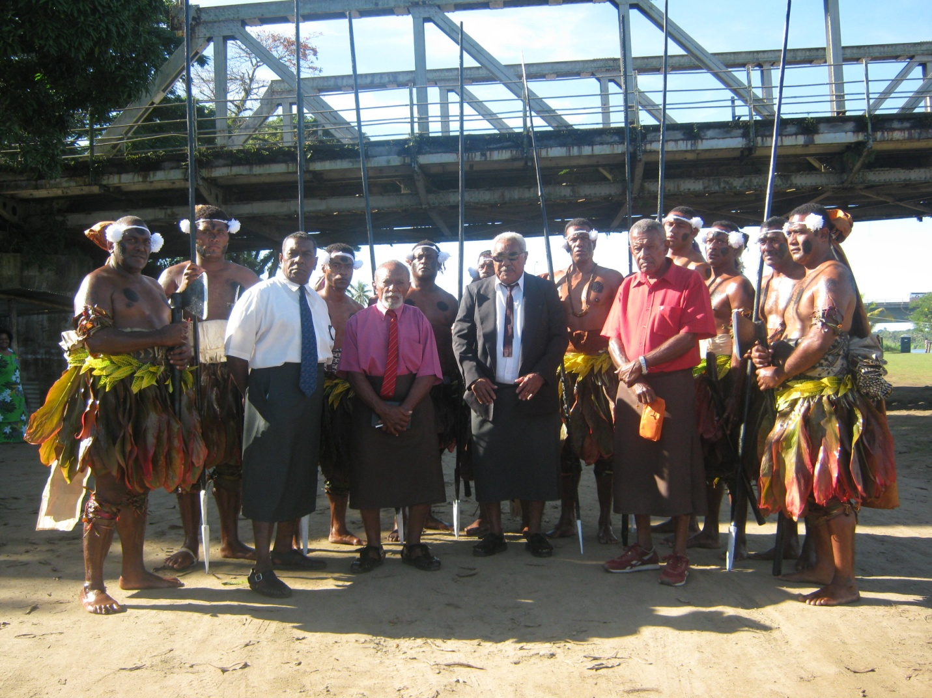
Qo saka na turaganivanua o Nāqavoka:
Eratou taba tu qo kei iratou na tāqa na masi ni vanua o Naqavoka

Mawi-Matau:Marika Nadravuki (mataki Burebasaga), Ratu Netava (Vunivalu), Ratu Meli Todua (Roko Tui Toga), Mario Naidei (Saututraga)

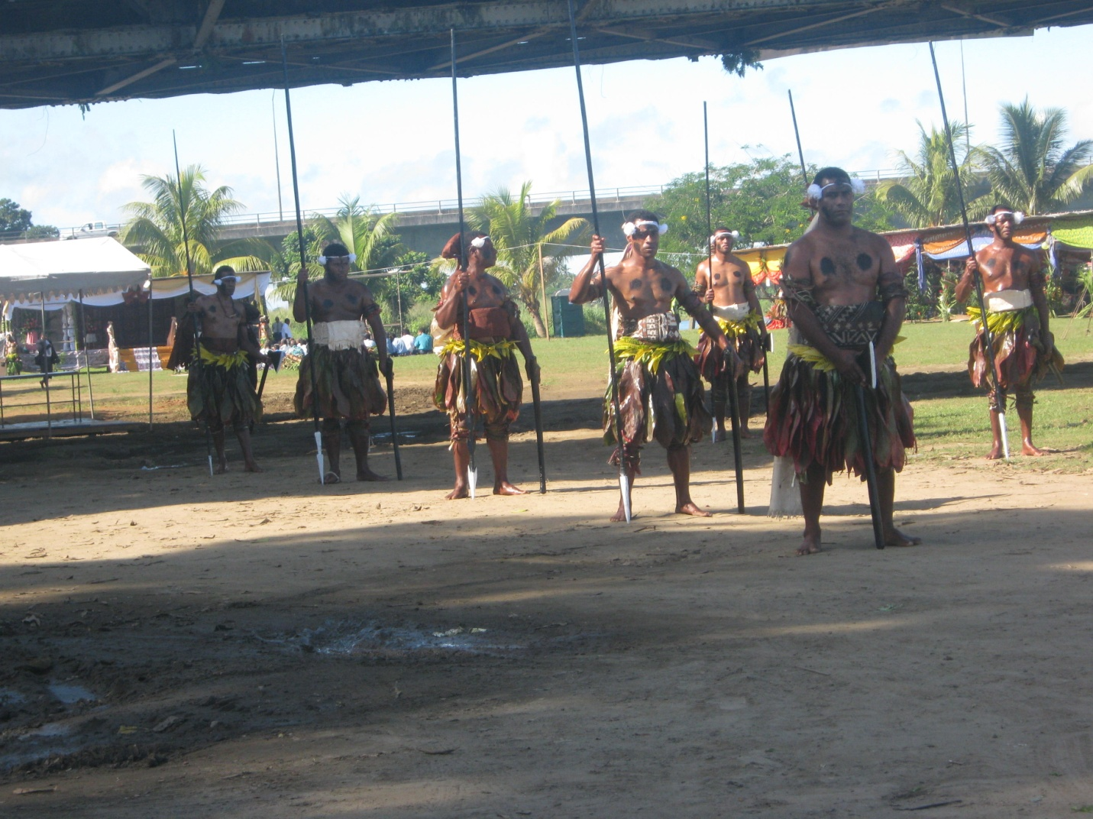
Sa vakavakarau tu qo na mataivalu vanua ena nodra vakarau tāqavi na Marama Bale na Roko Tui Dreketi.

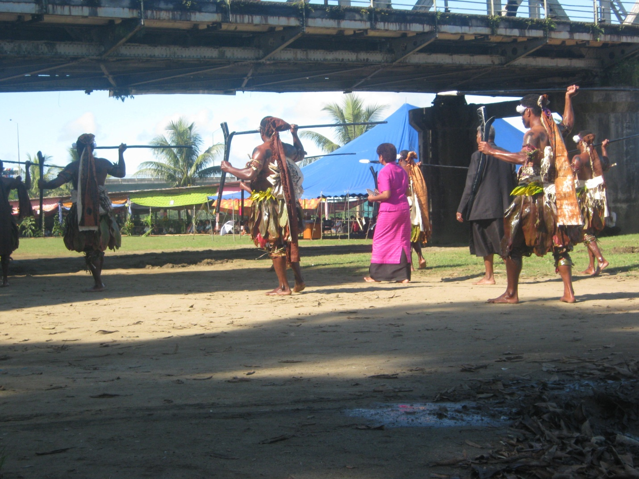
Sa taqavi tu qo na marama na Roko Tui Dreketi o Ro Teimumu Vuikaba Kepa.

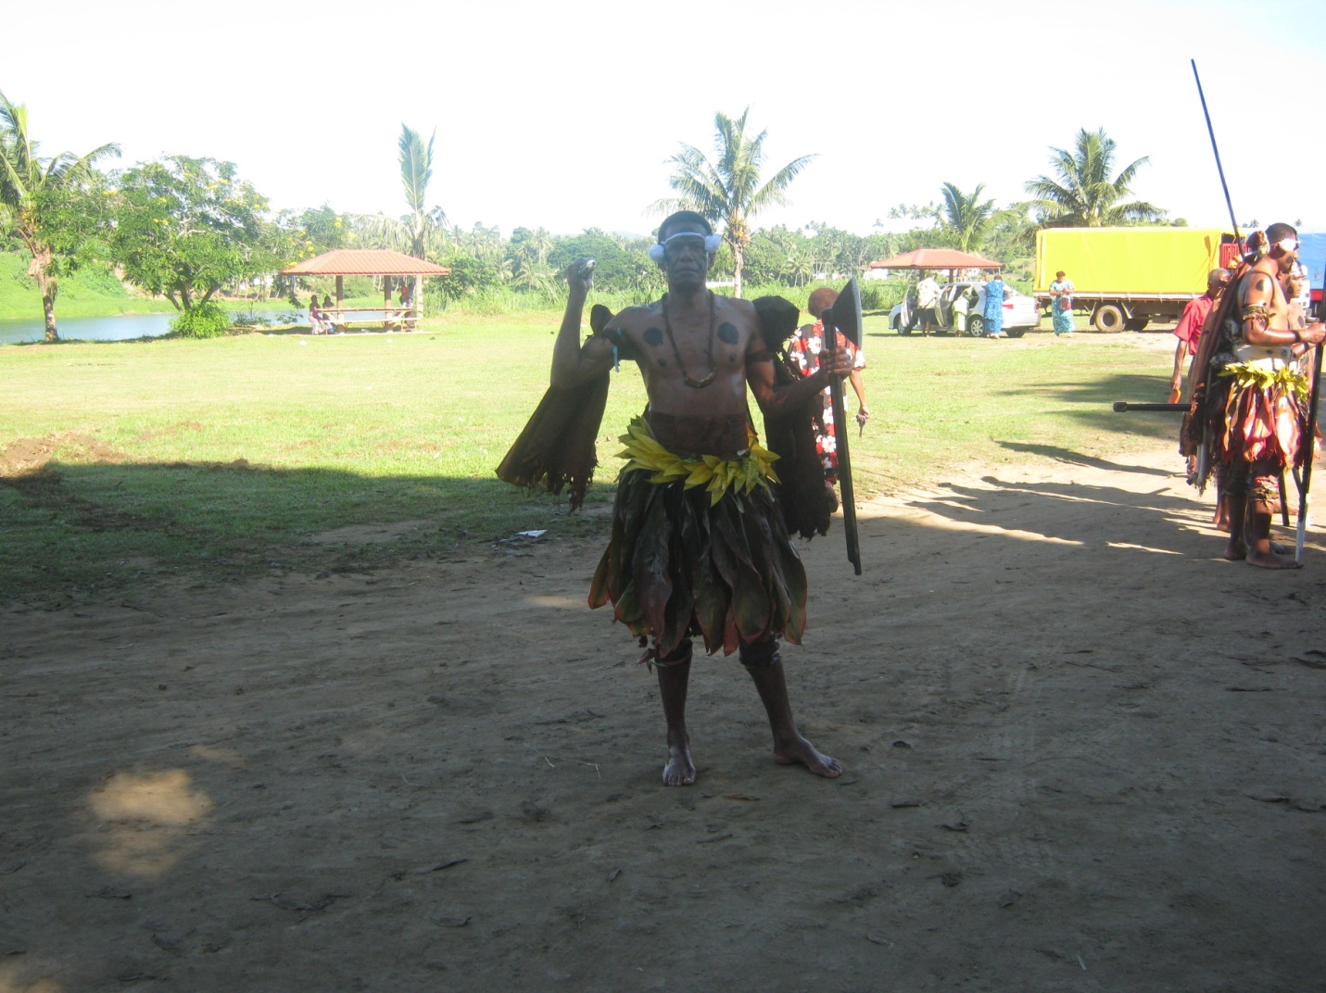

Ratu Avorosa Tabakanavanua, Kawa turaga, valelevu (Roko Tui Toga), na vesa (masi kuvui) e vakaraitaka nira kawa turaga ruarua na nodra itubutubu.

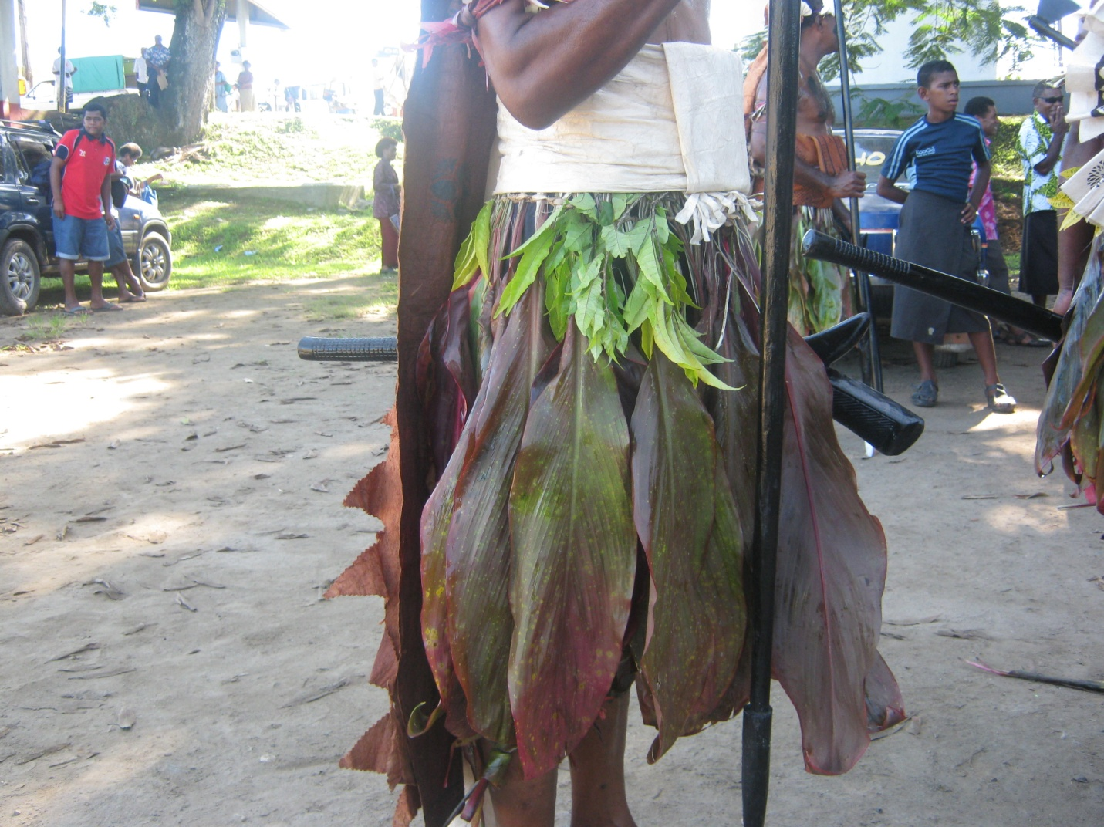
Na liku ni taqa, kei na masi e vavau ena tolodra na mataivalu vanua.

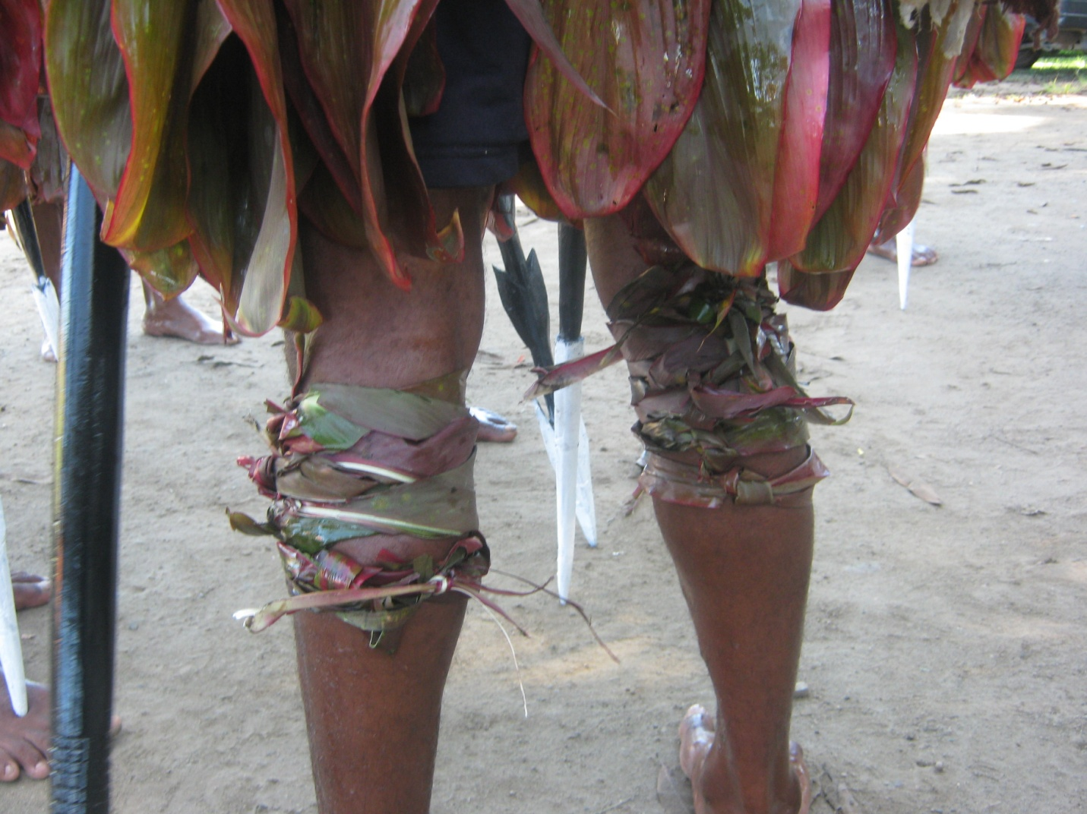
Qo na lolokula, e vakavesa tu kina na nodra temo na turaga era a tāqa.

Vakadewataki: Basil Thomason, The Decay of Fijian Customs (tbn 85 -101)
Tvic (tbn 85 -101)
Tvic (tbn 85 -101)
Tvic (tbn 85 -101)
Tvic (tbn 85 -101)
Tvic (tbn 85 -101)
Ivolavosa vakaviti (2007), Tabacakacaka iTaukei, TVTV
Vakadewataki: Basil Thomason, The Decay of Fijian Customs (tbn 85 -101)
Tvic (tbn 85 -101)
Tvic (tbn 85 -101)
Tvic (tbn 85 -101)
Tvic (tbn 85 -101)
Tvic (tbn 85 -101)
Tvic (tbn 85 -101)
Tvic (tbn 85 -101)
Tvic (tbn 85 -101)
Tvic (tbn 85 -101)
Tvic (tbn 85 -101)
Misini ni katokatoni: Manueli Baravilala, Matanivanua, Navatuyaba (45) 11/6/2010
Misini ni Katokatoni: Manueli Baravilala, Matanivanua, Navatuyaba (45) 11/6/2010
Misini ni katokatoni: Marika Nadravuki, Mataki Burebasaga, Navatuyaba, 11/6/10
Tvic
Icavuti, 1984, Tabacakacka ni Vuli. Tbn 73
Tvic, tbn 73
Misini ni katokatoni; Ratu Meli Todua, Roko Tui Toga, Navatuyaba,(74) 10/6/2010
Misini ni Katokatoni: Marika Nadravuki, Vuci, Mataki Burebasaga, Navatuyaba, 11/6/2010
tvic
Misini ni Katokatoni: Mario Naidei Navatuyaba, sauturaga, (71), 11/6/2010
Misini ni Katokatoni: Marika Nadravuki, Vuci, Mataki Burebasaga, Navatuyaba, 11/6/2010
Tvic
Misini ni katokatoni: Sekove Valeba, Vunisei, Bete(mataki Nokonoko), 11/6/2010
tvic
Misini ni katokatoni: Manueli Baravilala, Matanivanua, Navatuyaba (45) 11/6/2010
Misini ni Katokatoni: Manueli Baravilala, Matanivanua, Navatuyaba (45) 11/6/2010
tvic
Misini ni Katokatoni: Mario Naidei Navatuyaba, sauturaga, (71), 11/6/2010
Sekove Bigitibau,(2010), iYaragi, Tabana ni Vosa kei na itovo Vakaviti, Tabacakacaka iTaukei
Tvic
tvic
Misini ni katokatoni: Sulueti Tivalelele, Navatuyaba, Matanivanua (53) 13/6/2010
Tvic
Itabaliga maroroi ni veiqaraqaravi vakavanua ni tabacakacka ni ivosa kei itovo vakaviti
Tabacakacaka ni Vosa kei na Tovo Vakakaviti, (2005), Na iVola Vosa Vakaviti, Star Printery Ltd, Suva
Misini ni katokatoni: Sulueti Tivalelele, Navatuyaba, Matanivanua (53) 13/6/2010
tvic
Veitalanoa; Setoki Qalubau, valenivolavola-TVTV
Misini ni katokatoni: Sulueti Tivalelele, Navatuyaba, Matanivanua (53) 13/6/2010

